 | INSTITUCION EDUCATIVA ALVERNIA  AREA: Ingles. FECHA: ___julio _____________________________  ESTUDIANTE: _____________________________________________  DOCENTE:. Ana Cecilia Galeano Sánchez | 2
 | CONTENIDO: Plan de apoyo periodo dos / 2022

COMPETENCIA PROCEDIMENTAL:

- Escribe los siguientes verbos en inglés: Cantar, bailar, comer, escribir, leer, jugar, nadar, correr, saltar.

- Dibujar y colorear con su respectivo color las flores que se presentan en la siguiente imagen.
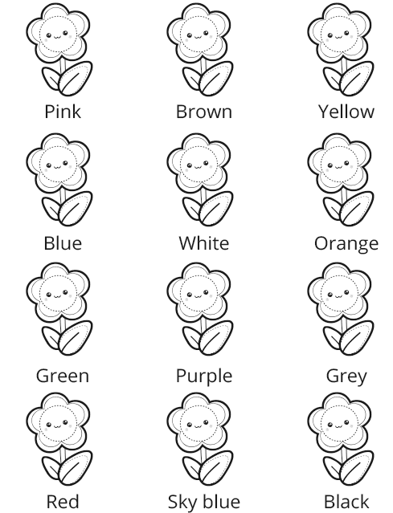

- Escribir 6 oraciones utilizando los juguetes y los colores; ejemplo:
• My doll is pink
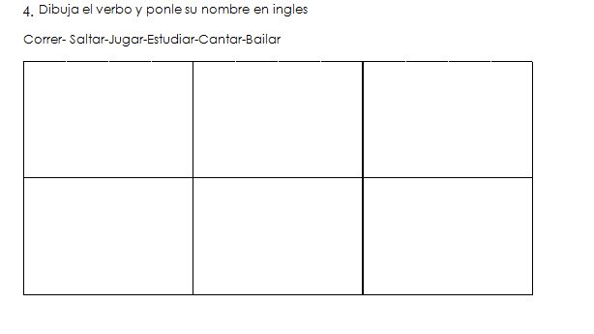

Nota: Repasar, se hará prueba oral del taller.

